Приложение № 1 к информации о заключении договоров аренды, утвержденной __.__.2023 г.

Схема размещения
имущества МАУ «Объединённая дирекция парков» по адресу:
Московская область, Богородский городской округ, г. Ногинск, территория центрального городского парка

3
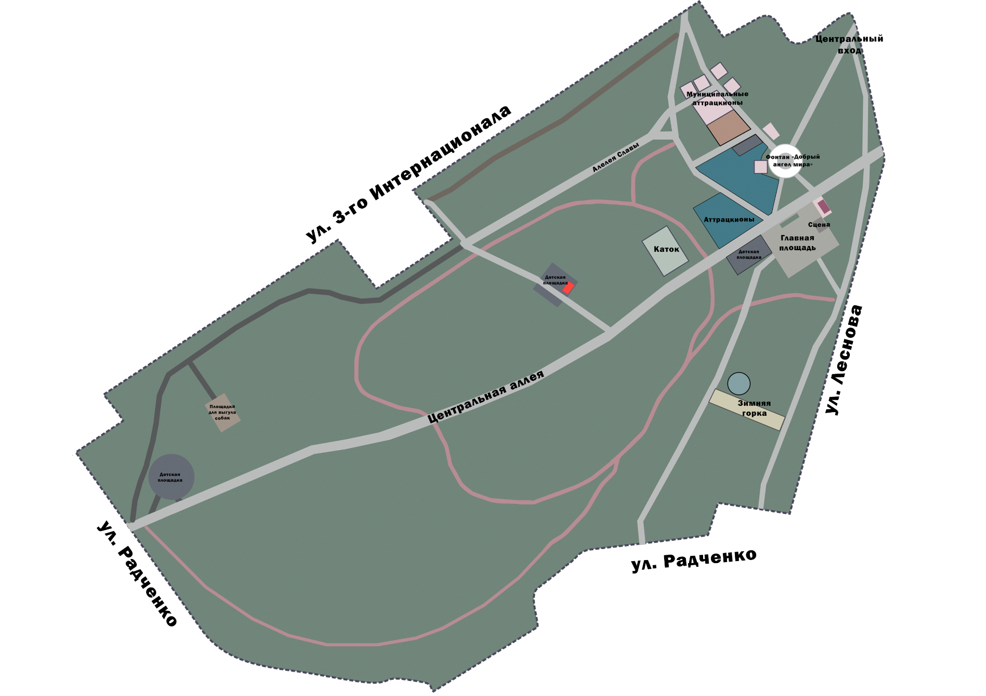
1
Перечень торговых объектов
- Кафе

Приложение № 2 к информации о заключении договоров аренды, утвержденной __.__.2023 г.

Схема размещения
имущества МАУ «Объединённая дирекция парков» по адресу:
Московская область, Богородский городской округ, г. Ногинск, территория центрального городского парка

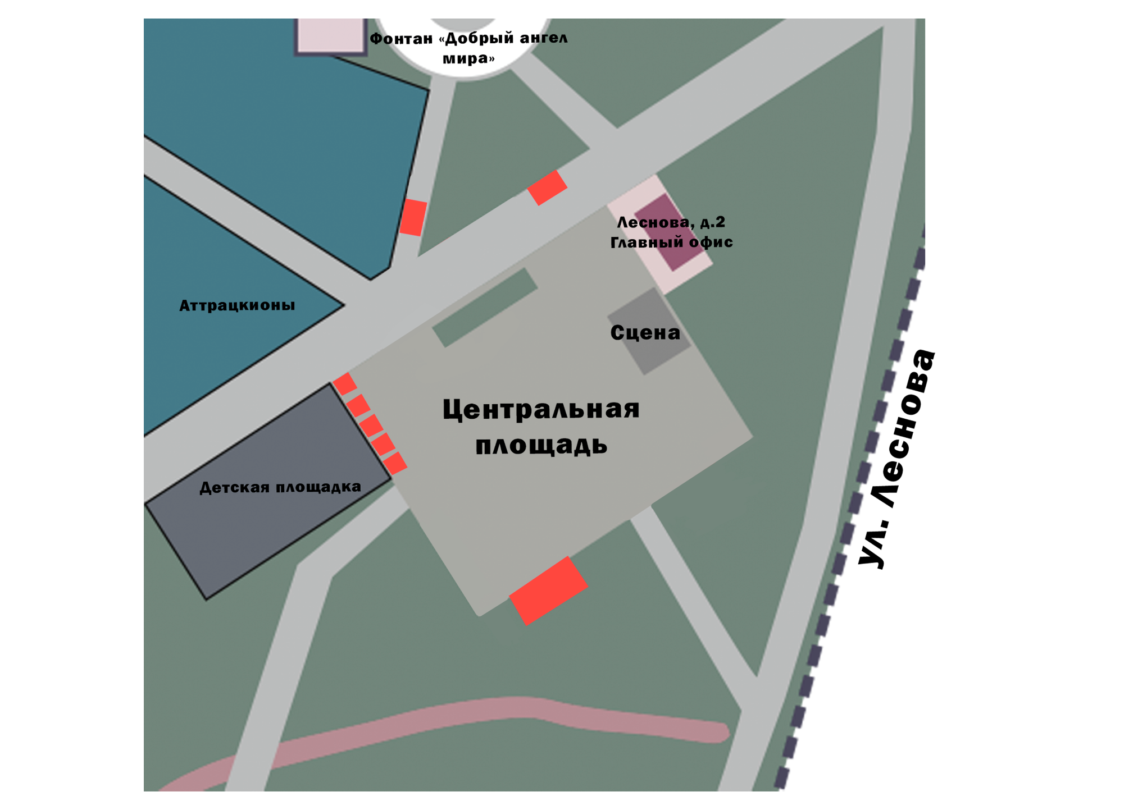
9
8
7
6
5
4
3
2
Перечень
2.Киоск
3. Киоск
4 - 8. Ярмарочный домик
9. Кафе

Приложение № 3 к информации о заключении договоров аренды, утвержденной __.__.2023 г.

Схема размещения
имущества МАУ «Объединённая дирекция парков» по адресу:
Московская область, Богородский городской округ, г. Электроугли, ул. Парковая, парк «Липовая аллея»

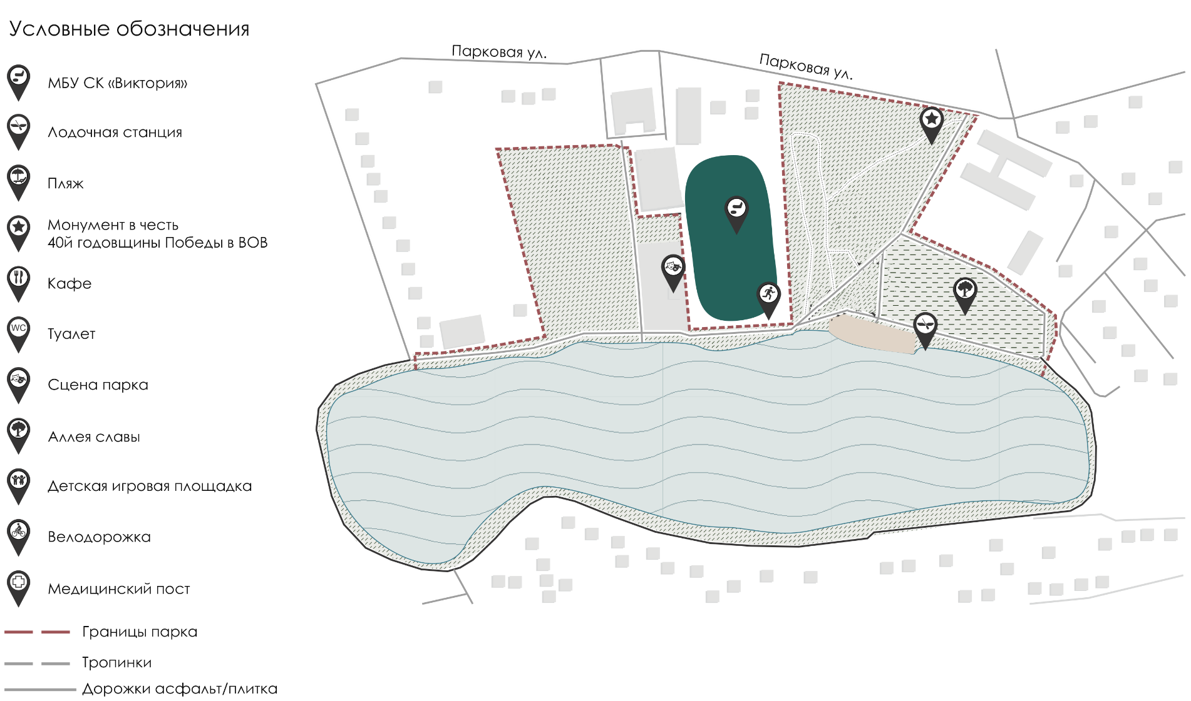
10

Перечень
10. Кафе

